Маңғыстау облысы әкімдігінің
2015 жылғы 04 қарашадағы
№ 339 қаулысымен
бекітілген

Негізгі орта, жалпы орта білім беру ұйымдарында экстернат нысанында оқуға рұқсат беру" мемлекеттік көрсетілетін қызмет регламенті
Ескерту. Регламент жаңа редакцияда Маңғыстау облысы әкімдігінің 08.07.2016 № 200 қаулысымен (жарияланған күнінен кейін күнтізбелік он күн өткен соң қолданысқа енгізіледі).

1. Жалпы ережелер
1. "Негізгі орта, жалпы орта білім беру ұйымдарында экстернат нысанында оқытуға рұқсат беру" мемлекеттік көрсетілетін қызметті (бұдан әрі – мемлекеттік көрсетілетін қызмет) аудандардың және облыстық маңызы бар қалалардың жергілікті атқарушы органдарымен (бұдан әрі - көрсетілетін қызметті беруші) жүзеге асырылады.
Өтінішті қабылдау және мемлекеттік қызмет көрсету нәтижесін беру:
1) "Азаматтарға арналған үкімет" мемлекеттік корпорациясы" коммерциялық емес акционерлік қоғамы (бұдан әрі - Мемлекеттік корпорация);
2) www.egov.kz "электрондық үкімет" веб-порталы (бұдан әрі - портал) арқылы жүзеге асырылады.
2. Мемлекеттік қызмет көрсету нысаны: электрондық (ішінара автоматтандырылған) және (немесе) қағаз түрінде.
3. Мемлекеттік қызмет көрсетудің нәтижесі "Орта білім беру саласында жергілікті атқарушы органдармен мемлекеттік көрсетілетін қызметтер стандарттарын бекіту туралы" Қазақстан Республикасы Білім және ғылым Министрінің 2015 жылғы 8 сәуірдегі № 179 бұйрығына өзгерістер енгізу туралы" Қазақстан Республикасы Білім және ғылым министрінің 2016 жылғы 22 қаңтардағы № 68 бұйрығымен (Нормативтік құқықтық актілерді мемлекеттік тіркеу тізілімінде № 13346 тіркелген) бекітілген "Негізгі орта, жалпы орта білім беру ұйымдарында экстернат нысанында оқытуға рұқсат беру" мемлекеттік көрсетілетін қызмет стандартының (бұдан әрі – Стандарт) 1 – қосымшасына сәйкес нысан бойынша негізгі орта, жалпы орта білім беру ұйымдарында экстернат нысанында оқытуға рұқсат беру туралы бұйрықтың көшірмесі болып табылады.
Мемлекеттік қызмет көрсету нәтижесін ұсыну нысаны: электронды.

2. Мемлекеттік қызметті көрсету процесінде көрсетілетін қызметті берушінің құрылымдық бөлімшелерінің (қызметкерлерінің) іс-қимылы тәртібін сипаттау
4. Мемлекеттік қызмет көрсету бойынша рәсімдерді (іс-қимылды) бастауға негіздеме көрсетілетін қызметті берушінің көрсетілетін қызметті алушыдан Стандарттың 9 тармағында көрсетілген өтінішті және өзге де құжаттарды алуы болып табылады.
5. Мемлекеттік қызметті көрсету процесінің құрамына кіретін әрбір рәсімнің (іс–қимылдың) мазмұны, оның орындалу ұзақтығы:
1) көрсетілетін қызметті берушінің кеңсе қызметкерінің құжаттарды қабылдауы және тіркеуі – 15 (он бес) минут;
2) көрсетілетін қызметті берушінің басшысының құжаттарды қарауы – 1 (бір) жұмыс күні;
3) көрсетілетін қызметті берушінің жауапты орындаушысының құжаттарды қарауы және негізгі орта, жалпы орта білім беру ұйымдарында экстернат нысанында оқытуға рұқсат беру туралы бұйрықтың жобасын ресімдеуі- 13 (он үш) жұмыс күні;
4) көрсетілетін қызметті берушінің басшысының бұйрық жобасын қарауы және қол қоюы- 1 (бір) жұмыс күні;
5) мемлекеттік қызмет көрсетудің нәтижесін жолдауы –15 (он бес) минут.
6. Келесі рәсімді (іс-қимылдарды) орындауды бастау үшін негіз болатын мемлекеттік қызметті көрсету бойынша рәсімдердің (іс-қимылдардың) нәтижесі:
1) көрсетілетін қызметті берушінің құжаттарды кеңседе тіркеуі;
2) көрсетілетін қызметті берушінің жауапты орындаушысын анықтау;
3) бұйрықтың жобасын ресімдеу;
4) көрсетілетін қызметті берушінің басшысының бұйрыққа қол қоюы;
5) мемлекеттік қызмет көрсетудің нәтижесін берілгендігі туралы журналдағы белгі.

3. Мемлекеттік қызмет көрсету процесінде көрсетілетін қызметті берушінің құрылымдық бөлімшелерінің (қызметкерлерінің) өзара іс-қимылы тәртібін сипаттау
7. Мемлекеттік қызмет көрсету процесіне қатысатын мемлекеттік көрсетілетін қызметті берушінің құрылымдық бөлімшелерінің (қызметкерлерінің) тізбесі:
1) көрсетілетін қызметті берушінің кеңсе қызметкері;
2) көрсетілетін қызметті берушінің басшысы;
3) көрсетілетін қызметті берушінің жауапты орындаушысы.
8. Әрбір рәсімнің (іс-қимылдың) ұзақтылығын көрсете отырып, құрылымдық бөлімшелер (қызметшілер) арасындағы рәсімдердің (іс-қимылдардың) реттілігін сипаттау:
Көрсетілетін қызмет алушы экстернат нысанында оқытуға өтінішті ағымдағы оқу жылының 1 желтоқсанынан кешіктірмей береді.
1) көрсетілетін қызметті берушінің кеңсе қызметкері құжаттарды қабылдауды және оларды тіркеуді жүзеге асырады, құжаттарды көрсетілетін қызметті берушінің басшысына қарауға жолдайды – 15 (он бес) минут;
2) көрсетілетін қызметті берушінің басшысы құжаттарды қарайды және көрсетілетін қызметті берушінің жауапты орындаушысын анықтайды – – 1 (бір) жұмыс күні;
3) көрсетілетін қызметті берушінің жауапты орындаушысы келіп түскен құжаттарды қарайды және негізгі орта, жалпы орта білім беру ұйымдарында экстернат нысанында оқытуға рұқсат беру туралы бұйрықтың жобасын ресімдейді – 13 (он үш) жұмыс күні;
4) көрсетілетін қызметті берушінің басшысы бұйрық жобасын қарайды және қол қояды– 1 (бір)жұмыс күні;
5) мемлекеттік қызмет көрсетудің нәтижесін жолдайды – 15 (он бес) минут.

4. "Азаматтарға арналған үкімет" мемлекеттік корпорациясымен және (немесе) өзге де көрсетілетін қызметті берушілермен өзара іс-қимыл тәртібін, сондай-ақ мемлекеттік қызмет көрсету процесінде ақпараттық жүйелерді пайдалану тәртібін сипаттау
9. "Азаматтарға арналған үкімет" мемлекеттік корпорациясына және (немесе) өзге де көрсетілетін қызметті берушілерге жүгіну тәртібін, көрсетілетін қызметті алушының өтінішін өңдеу ұзақтығын сипаттау:
Мемлекеттік көрсетілетін қызметті алу үшін көрсетілетін қызметті алушы Мемлекеттік корпорациясына Стандарттың 9-тармағында көрсетілген қажетті құжаттарды ұсынады.
Қазақстан Республикасының заңдарында өзгеше көзделмесе, көрсетілетін қызметті беруші мен Мемлекеттік корпорация қызметкері мемлекеттік қызметті көрсету кезінде ақпараттық жүйелерде қамтылған заңмен қорғалатын құпия болып табылатын мәліметтерді пайдалануға көрсетілетін қызметті алушының келісімін алады.
Көрсетілген қызметті берушінің қызметкері мемлекеттік ақпараттық жүйеде тұрған Қазақстан Республикасы аумағында 2008 жылдан кейін шығарылған жеке тұлғаны куәландыратын құжаттар, туу туралы куәлік туралы мәліметтерді тиісті мемлекеттік ақпараттық жүйелерден "электрондық үкімет" шлюзі арқылы алады.
10. Мемлекеттік корпорациясына және (немесе) өзге де көрсетілетін қызметті берушілерге жүгіну тәртібі:
1) 1 – процесс – Мемлекеттік корпорация қызметкерінің Мемлекеттік корпорацияның ақпараттық жүйесінің автоматтандырылған жұмыс орнында (бұдан әрі – Мемлекеттік корпорация АЖ АЖО) қызметті көрсету үшiн логин мен парольдi енгiзуi;
2) 2 – процесс – Мемлекеттік корпорация қызметкерінің осы регламентте көрсетiлген мемлекеттік қызметтi таңдауы, мемлекеттiк қызметті көрсету үшiн экранға сұрау салу нысанын шығару және Мемлекеттік корпорация қызметкерінің көрсетілетін қызметті алушының деректерін, сонымен қатар көрсетілетін қызметті алушының сенімхаты бойынша өкiлiнiң деректерін экранға енгізу (сенімхатты нотариалдық куәландырылған кезде, сенiмхат өзгедей басқа куәландырылған кезде – сенiмхат деректерi толтырылмайды);
3) 3 – процесс – электрондық үкіметінің шлюзі арқылы (бұдан әрі- ЭҮШ) "Жеке тұлғалар" мемлекеттiк деректер базасында (бұдан әрі – ЖТ МДБ) көрсетілетін қызметті алушының деректерi туралы, сонымен қатар, бiрыңғай нотариалдық ақпараттық жүйеде (бұдан әрi – БНАЖ) көрсетілетін қызметті алушының сенімхаты бойынша өкiлiнiң деректерi туралы сұрау салуды жіберу;
4) 1 – шарт – көрсетілетін қызметті алушы деректерінің ЖТ МДБ-да, сенімхат деректерін БНАЖ-де тексеру;
5) 4 – процесс – Мемлекеттік корпорация қызметкерінің қағаз түріндегi құжаттардың болуы туралы белгі бөлігінде сұрау салуды толтыруы және көрсетілетін қызметті алушы ұсынған құжаттарды сканерден өткiзуi, оларды Мемлекеттік корпорация қызметкерінің сұрау салу нысанына тiркеуi және мемлекеттік қызметті көрсету үшiн толтырылған сұрау салу нысанды (енгiзiлген деректерді) "Казтокен" арқылы куәландыруы;
6) 5 – процесс – ЭҮШ арқылы "электрондық үкiметтiң" аймақтық шлюзiнің автоматтандырылған жұмыс орнына (бұдан әрi – ЭҮАШ АЖО) Мемлекеттік корпорация қызметкерінің электрондық цифрлық қолтаңбасы (бұдан әрі – ЭЦҚ) расталған (қол қойылған) электронды құжатты (көрсетілетін қызметті алушының сұрау салуын) жіберу;
7) 2 – шарт – көрсетілетін қызметті алушымен қоса берiлген Стандарттың 9 тармағында көрсетiлген құжаттардың және мемлекеттiк қызметті көрсету негiздемелерiнiң сәйкестiгiн тексеруi (өңдеуi) және құжаттарды негізгі орта, жалпы орта білім беру білім беру ұйымына жолдауы;
8) 6 – процесс – көрсетілетін қызметті алушы құжаттарының бұзушылықтар болуына байланысты, Мемлекеттік корпорация қызметкері өтінішті қабылдаудан бас тартады және Стандарттың 3 қосымшасына сәйкес нысан бойынша құжаттарды қабылдаудан бас тарту туралы қолхат береді.
9) 7 – процесс – көрсетілетін қызметті алушының Мемлекеттік корпорация қызметкері арқылы мемлекеттiк көрсетілетін қызметтiң нәтижесiн алуы.
11. Портал арқылы мемлекеттік қызметті көрсету кезіндегі жүгіну тәртібін және көрсетілетін қызметті беруші мен көрсетілетін қызметті алушының рәсімдерінің (іс-әрекеттерінің) реттілігін сипаттау:
1) көрсетілетін қызметті алушы жеке сәйкестендіру нөмірінің (бұдан әрі - ЖСН), сондай-ақ парольдің көмегімен порталда тіркеуді жүзеге асырады;
2) 1- процесс –қызметті алу үшін көрсетілетін қызметті алушымен порталда ЖСН және паролін (авторизациялау үдерісі) енгізу;
3) 1-шарт - ЖСН және пароль арқылы порталда тіркелген көрсетілетін қызметті алушы туралы деректерінің түпнұсқалығын тексеру;
4) 2- процесс – көрсетілетін қызметті алушының деректерінде бұзушылықтың болуына байланысты порталмен авторизациялаудан бас тарту жөнінде хабарлама қалыптастыру;
5) 3- процесс – көрсетілетін қызметті алушымен осы мемлекеттік көрсетілетін қызметті таңдау, қызметті көрсету үшін экранға сұраныс нысанын шығару, пішімді талаптарының және оның құрылымын ескере отырып, көрсетілетін қызметті алушының нысанын (деректерді енгізу) толтыру, Стандарттың 9-тармағында көрсетілген қажетті құжаттардың көшірмелерін электрондық түрде сұраныс нысанына жалғау, сондай-ақ сұранысты куәландыру (қол қою) үшін көрсетілетін қызметті алушы ЭЦҚ тіркеу куәлігін таңдау;
6) 2-шарт – порталда ЭЦҚ тіркеу куәлігінің қолдану мерзімін және қайтарылған (жойылған) тіркеу куәліктерінің тізімінде жоқтығын, сондай-ақ сәйкестендіру деректерінің сәйкестігін (сұраныста көрсетілген ЖСН және ЭЦҚ тіркеу куәлігінде көрсетілген ЖСН арасында) тексеру;
7) 4- процесс – көрсетілетін қызметті алушының ЭЦҚ расталмауына байланысты сұратылып жатқан қызметтен бас тарту жөнінде хабарламаны қалыптастыру;
8) 5- процесс – көрсетілетін қызметті алушының сұранысын өңдеу үшін электрондық үкімет шлюзі (бұдан әрі - ЭҮШ) арқылы қызмет алушының ЭЦҚ куәландырылған (қол қойылған) электрондық құжаттарын (қызмет алушының сұранысы) "электрондық үкіметінің" аумақтық шлюзі ақпараттық жұмыс орнына (бұдан әрі – ЭҮАШ АЖО) жолдау;
9) 3-шарт – көрсетілетін қызметті алушымен ұсынылған құжаттар сәйкестігін және қызметті көрсету негіздерін көрсетілетін қызметті берушімен тексеру;
10) 6- процесс - көрсетілетін қызметті алушының құжаттарында бұзушылықтың болуына байланысты сұратылып отырған қызметтен бас тарту жөнінде хабарламаны қалыптастыру;
11) көрсетілетін қызметті беруші 15 жұмыс күні ішінде осы регламентінің 5-тармағына сәйкес мемлекеттік көрсетілетін қызмет көрсетуді жүзеге асырады;
12) 7- процесс – көрсетілетін қызметті алушымен ЭҮАШ АЖО қалыптастырылған қызметтің нәтижесін (электрондық құжат нысаны бойынша хабарлама) алу. Порталға жүгінген кезде мемлекеттік қызметті көрсету нәтижесі көрсетілетін қызметті беруші уәкілетті тұлғасының ЭЦҚ қойылған электрондық құжат нысанында көрсетілетін қызметті алушыға жолданады.
Портал арқылы мемлекеттік көрсетілетін қызметті көрсету кезінде іске қосылған ақпараттық жүйелердің функционалдық өзара іс-әрекеттері диаграммамен осы регламенттің 1-қосымшасына сәйкес көрсетілген.
12. Мемлекеттік қызмет көрсету процесінде рәсімдердің (іс–қимылдардың) ретін, көрсетілетін қызметті берушінің құрылымдық бөлімшелерінің (қызметкерлерінің) өзара іс–қимылдарының толық сипаттамасы, сондай-ақ өзге де көрсетілген қызметті берушілер және (немесе) "Азаматтарға арналған үкімет" мемлекеттік корпорациясымен өзара іс–қимыл тәртібінің және мемлекеттік қызмет көрсету процесінде ақпараттық жүйелерді қолдану тәртібінің сипаттамасы осы Регламенттің 2 қосымшасына сәйкес мемлекеттік қызмет көрсетудің бизнес–процестерінің анықтамалығында көрсетіледі. Мемлекеттік қызмет көрсетудің бизнес–процестерінің анықтамалығы көрсетілетін қызметті берушінің интернет–ресурсында және "электрондық үкімет" веб-порталында орналастырылады.
"Негізгі орта, жалпы орта білім беру ұйымдарында
Экстернат нысанында оқытуға рұқсат беру"
Мемлекеттік көрсетілетін қызмет регламентіне
1-қосымша

Портал арқылы мемлекеттік қызмет көрсетуге тартылған ақпараттық жүйелердің функционалдық өзара іс-қимыл диаграммасы

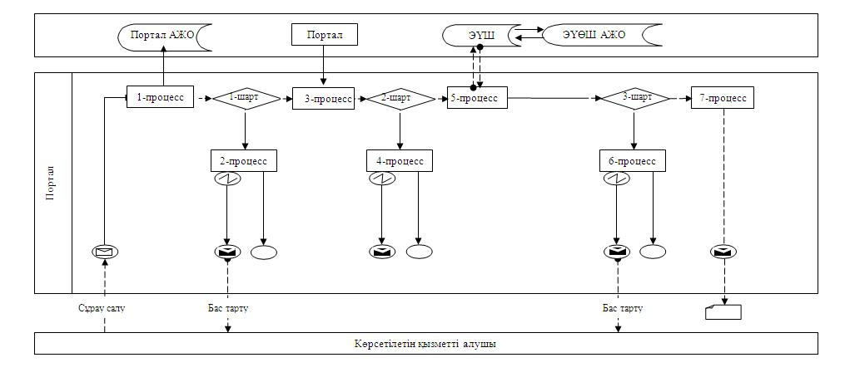

Шартты белгілер:

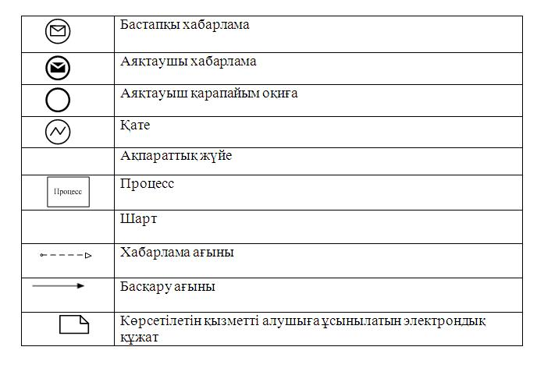

"Негізгі орта, жалпы орта білім беру ұйымдарында
Экстернат нысанында оқытуға рұқсат беру"
Мемлекеттік көрсетілетін қызмет регламентіне
2-қосымша

"Негізгі орта, жалпы орта білім беру ұйымдарында экстернат нысанында оқытуға рұқсат беру" мемлекеттік қызмет көрсетудің бизнес–процестерінің анықтамалығы

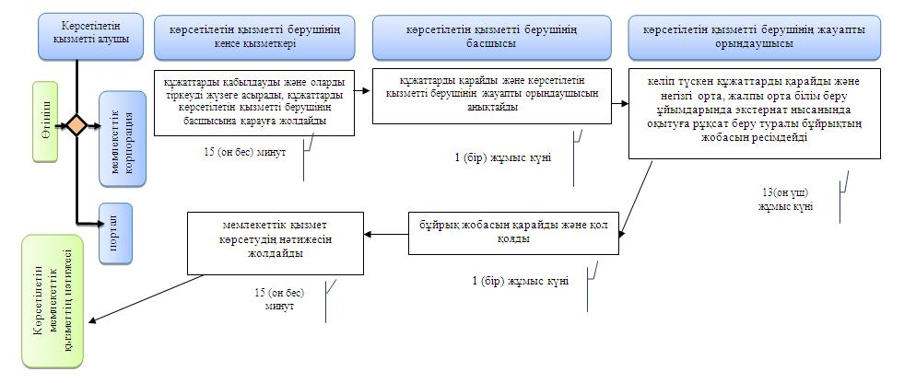

Шартты белгілер:

